**Exercice 1**

1.Openssl genrsa -out keypairB.pem 1024

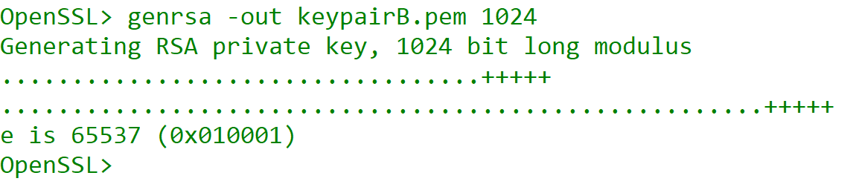

Capture du fichier générer

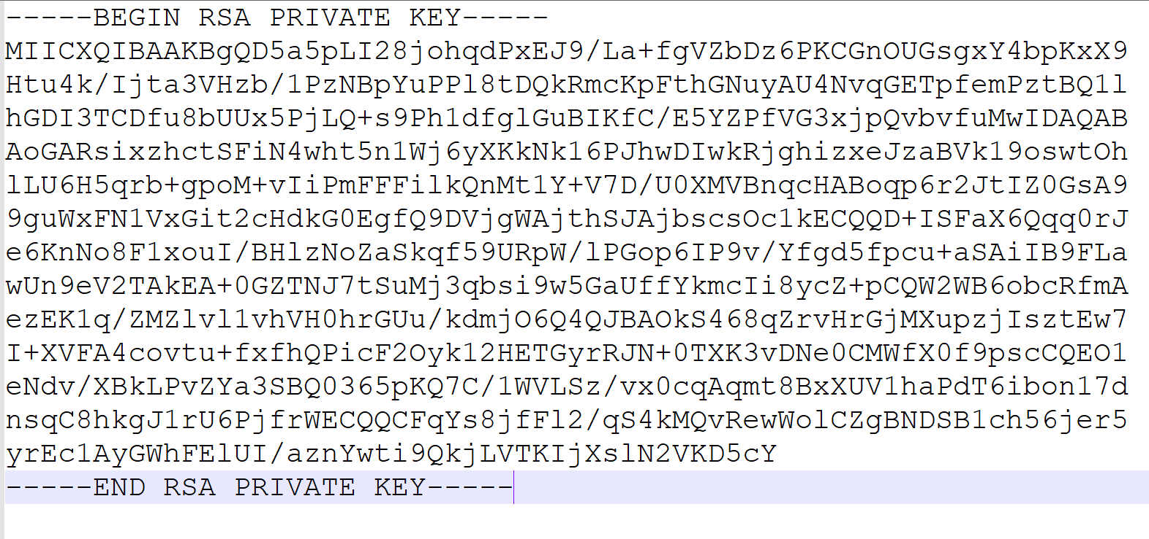

2. OpenSSL rsa -in keypairB.pem -text –noout

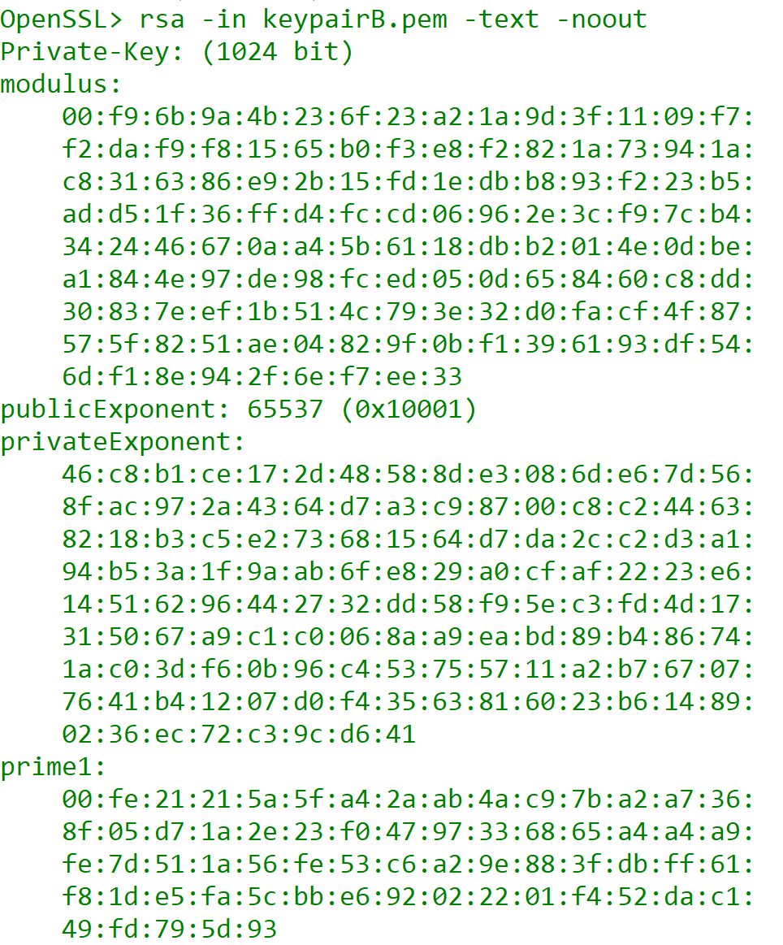

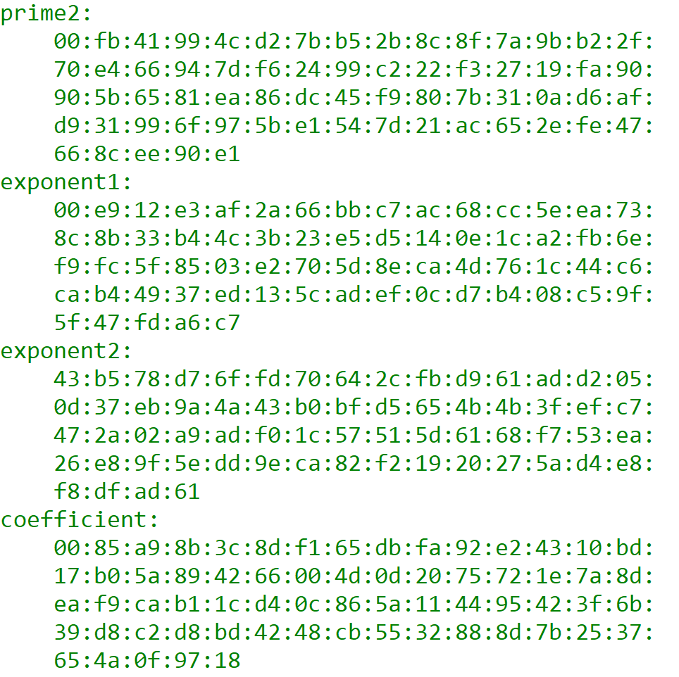

3.

4. et 5.

Openssl enc -des3 -salt -in keypairB.pem -out keyB.des3 -pass pass:upec

Capture du fichier générer avec DES3



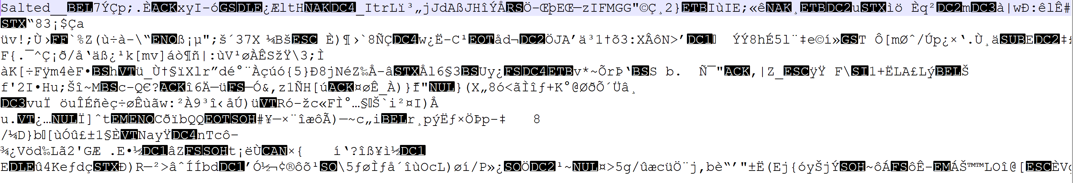

6.

OpenSSL rsa -in keypairB.pem -pubout -out cle_pub.pem

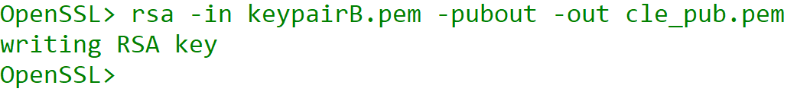

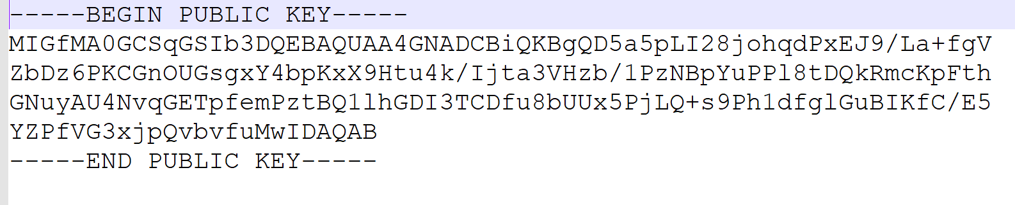



7. Chiffrement avec DES3 du fichier file.txt

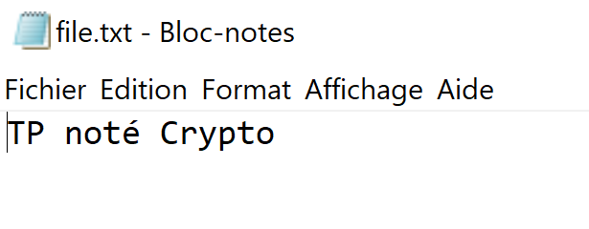

Openssl enc -e -des-ede3 -in file.txt -out fileenc.bin

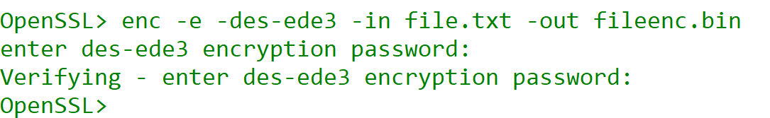

Fichier générer :

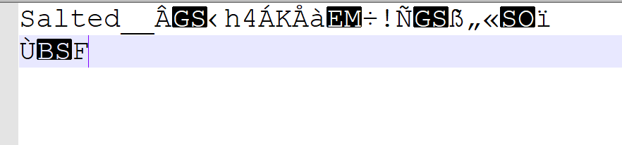

8. OpenSSL enc -d -des-ede3 -in fileenc.bin -out filedec.txt

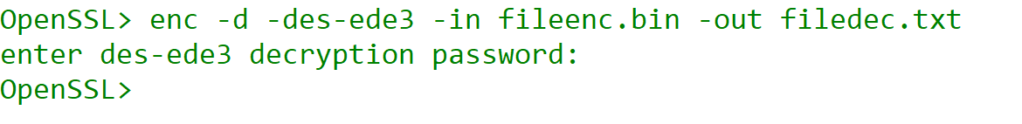

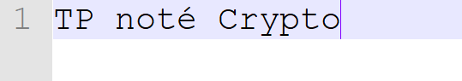

9. Openssl rsautl -encrypt -in file.txt -out encfile.bin -inkey cle_pub.pem –pubin





10. OpenSSL rsautl -decrypt -inkey keypairB.pem -in encfile.bin -out fileclear.txt



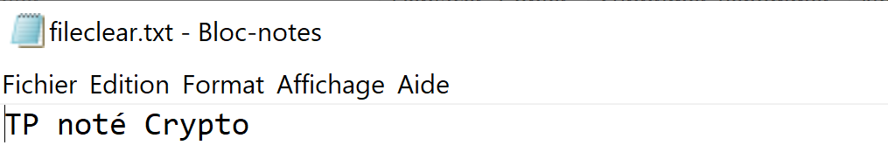

11. Openssl enc -d -aes-256-cbc -in fileaesenc.pem -out filaesclear.txt -k password





12. OpenSSL enc -d -aes-256-cbc -in filaesenc.pem -out filaesclear.txt -k password



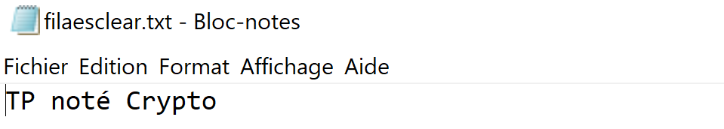

Exercice 2 :

1.OpenSSL enc -bf-cbc -in Exo2.txt -out test.chiffre

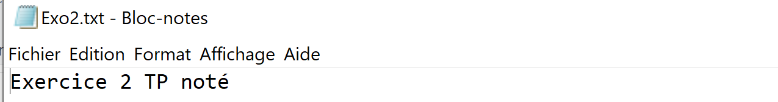

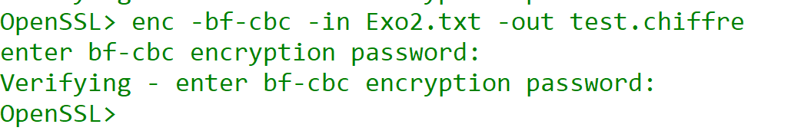

2. Le fichier générer : test.chiffre



3. OpenSSL enc -bf-cbc -base64 -in Exo2.txt -out test.pem

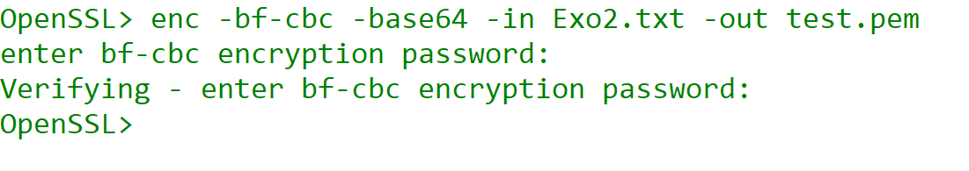

Fichier générer :



base64 est un encodage qui utilise 64 caractère ASCII disponibles sur la plupart des systèmes informatiques

4.

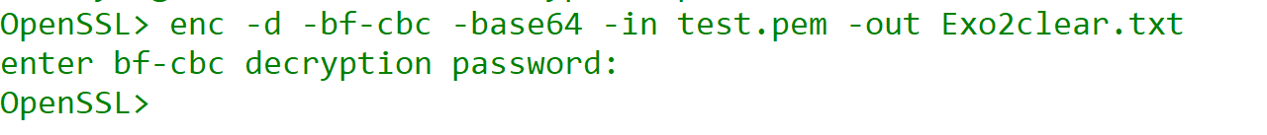

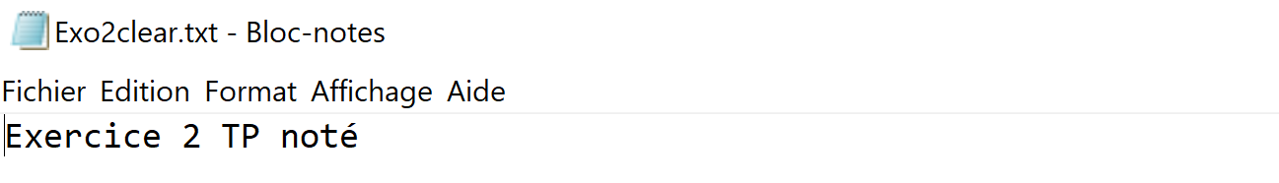

5.

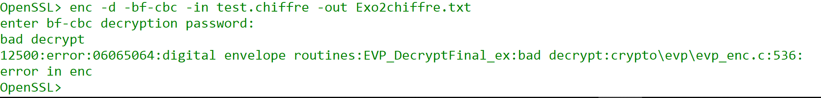

OpenSSl refuse de déchiffrer le fichier.

Exercice 3 :

1.

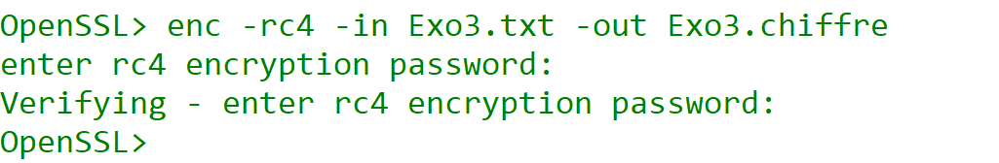

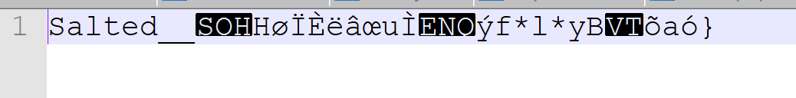

2. Ajout direct du mot de passe



3.



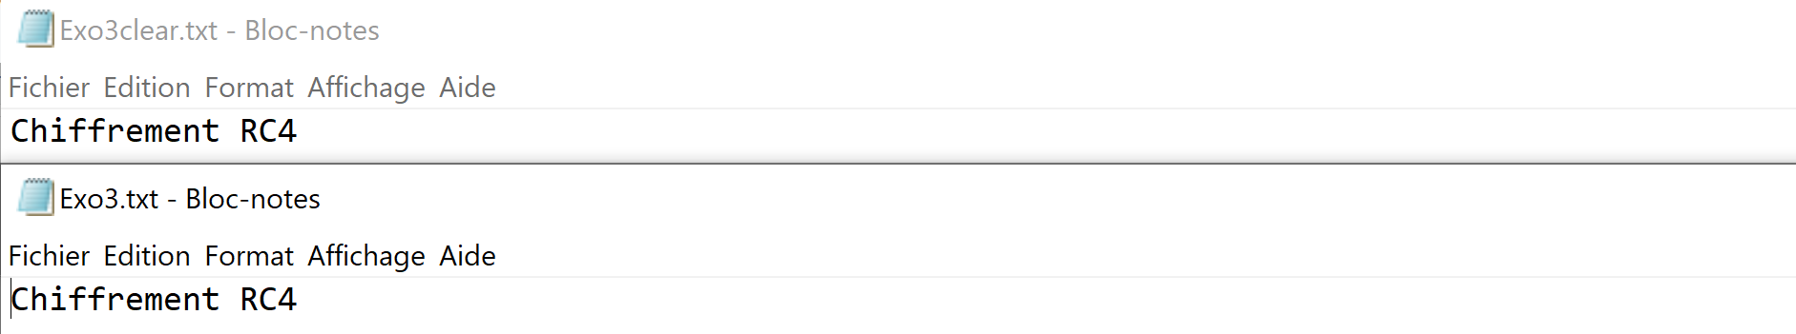

4.



Fichier générer avec l’option –nosalt

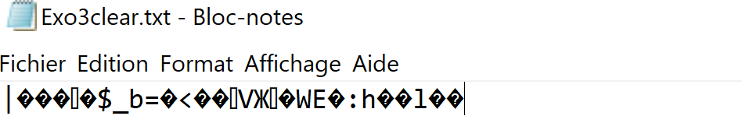

5.





Exercice 4 :

1.

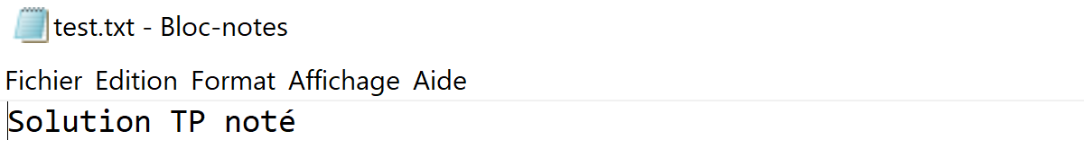

2.



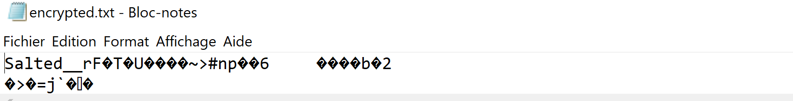

3.

On a mis la clé publique de bob dans le dossier d’alice pour qu’alice puisse chiffrer le mot de passe avec la clé publique de bob.





Dossier Alice :

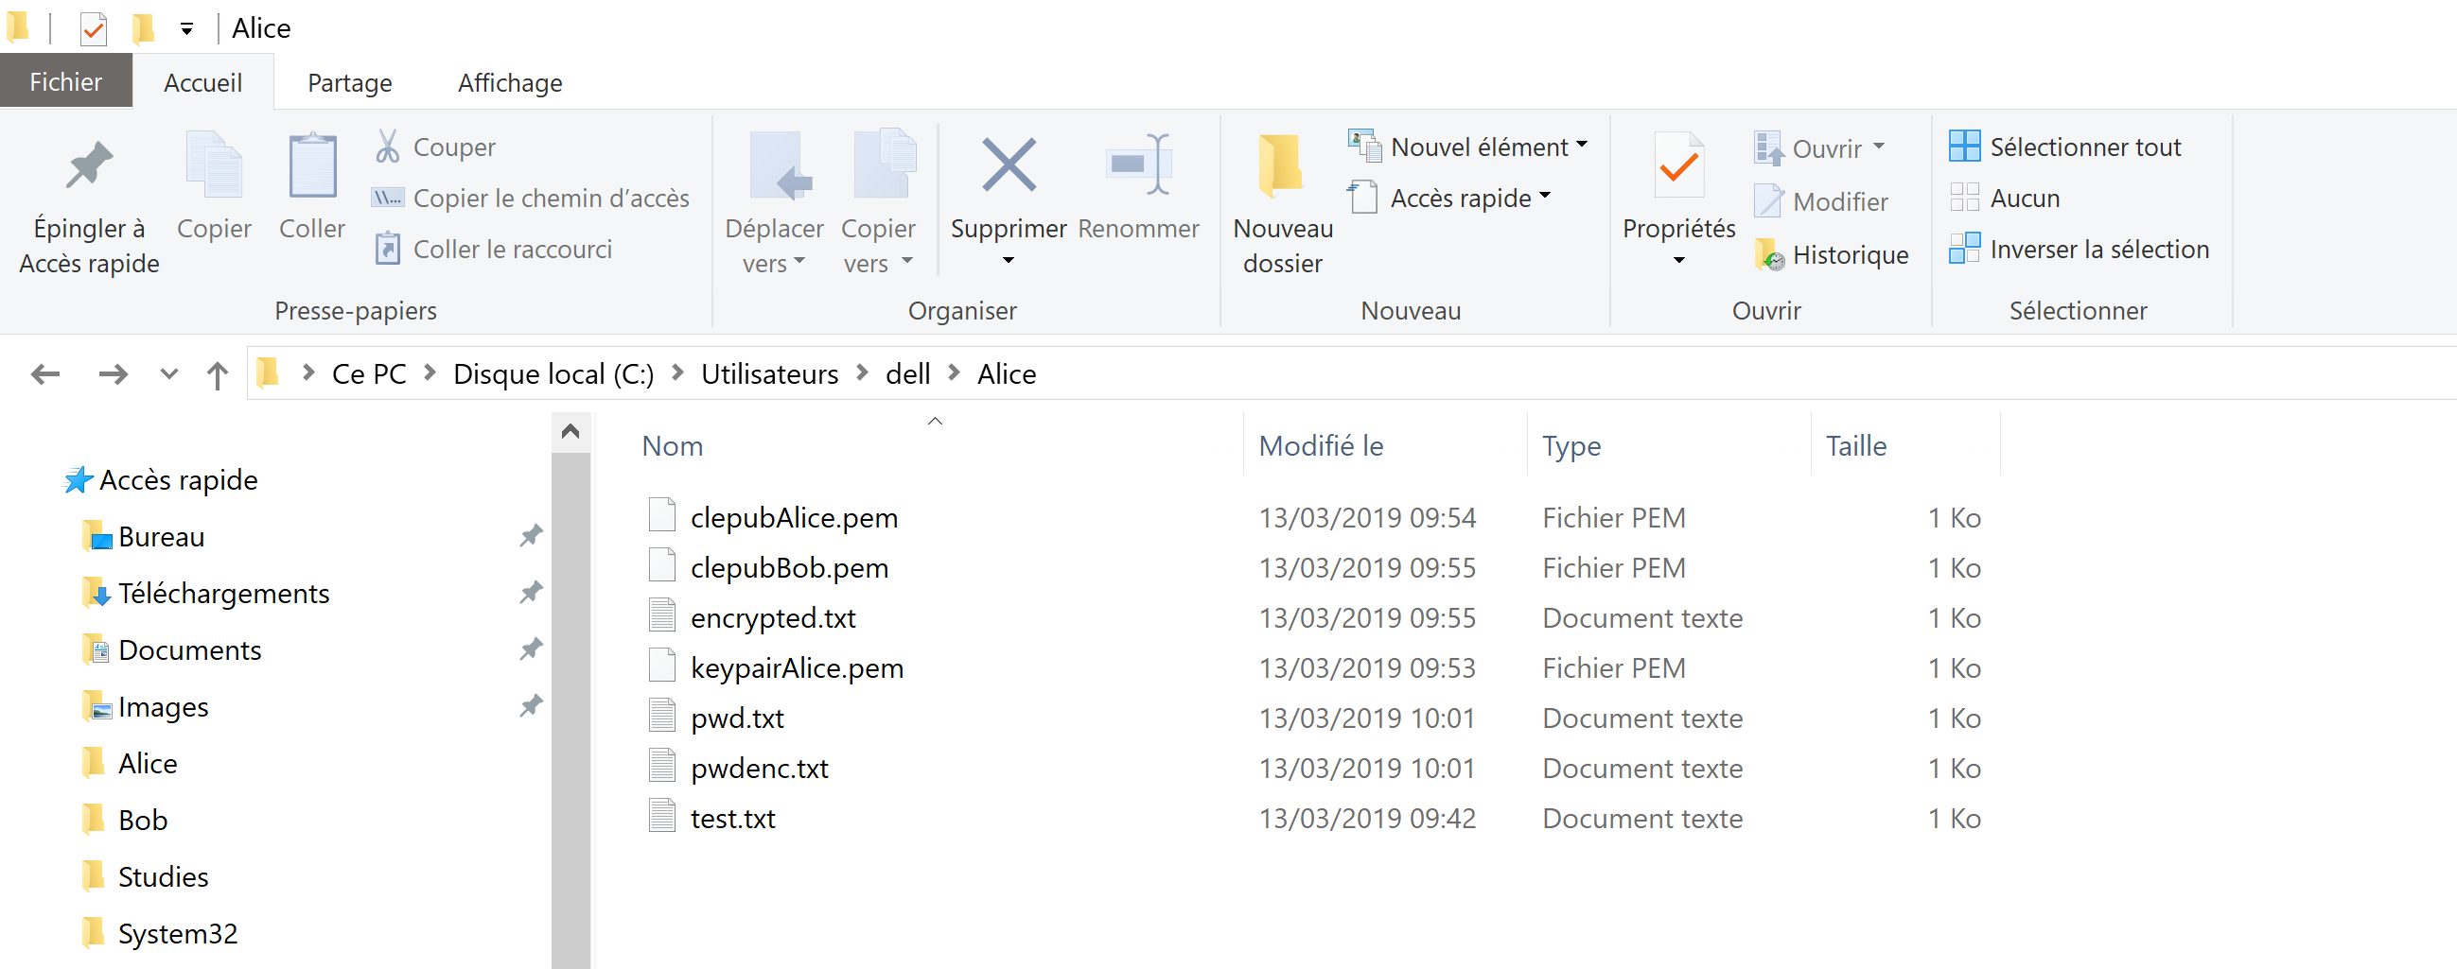

Etape 2 :

Bob décrypte le mot de passe crypté par alice avec sa clé privée



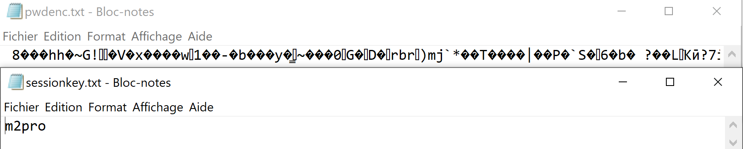

Bob décrypte le fichier avec la clé de session qu’il a généré



